《中国经济学》第4届审稿快线成功举办

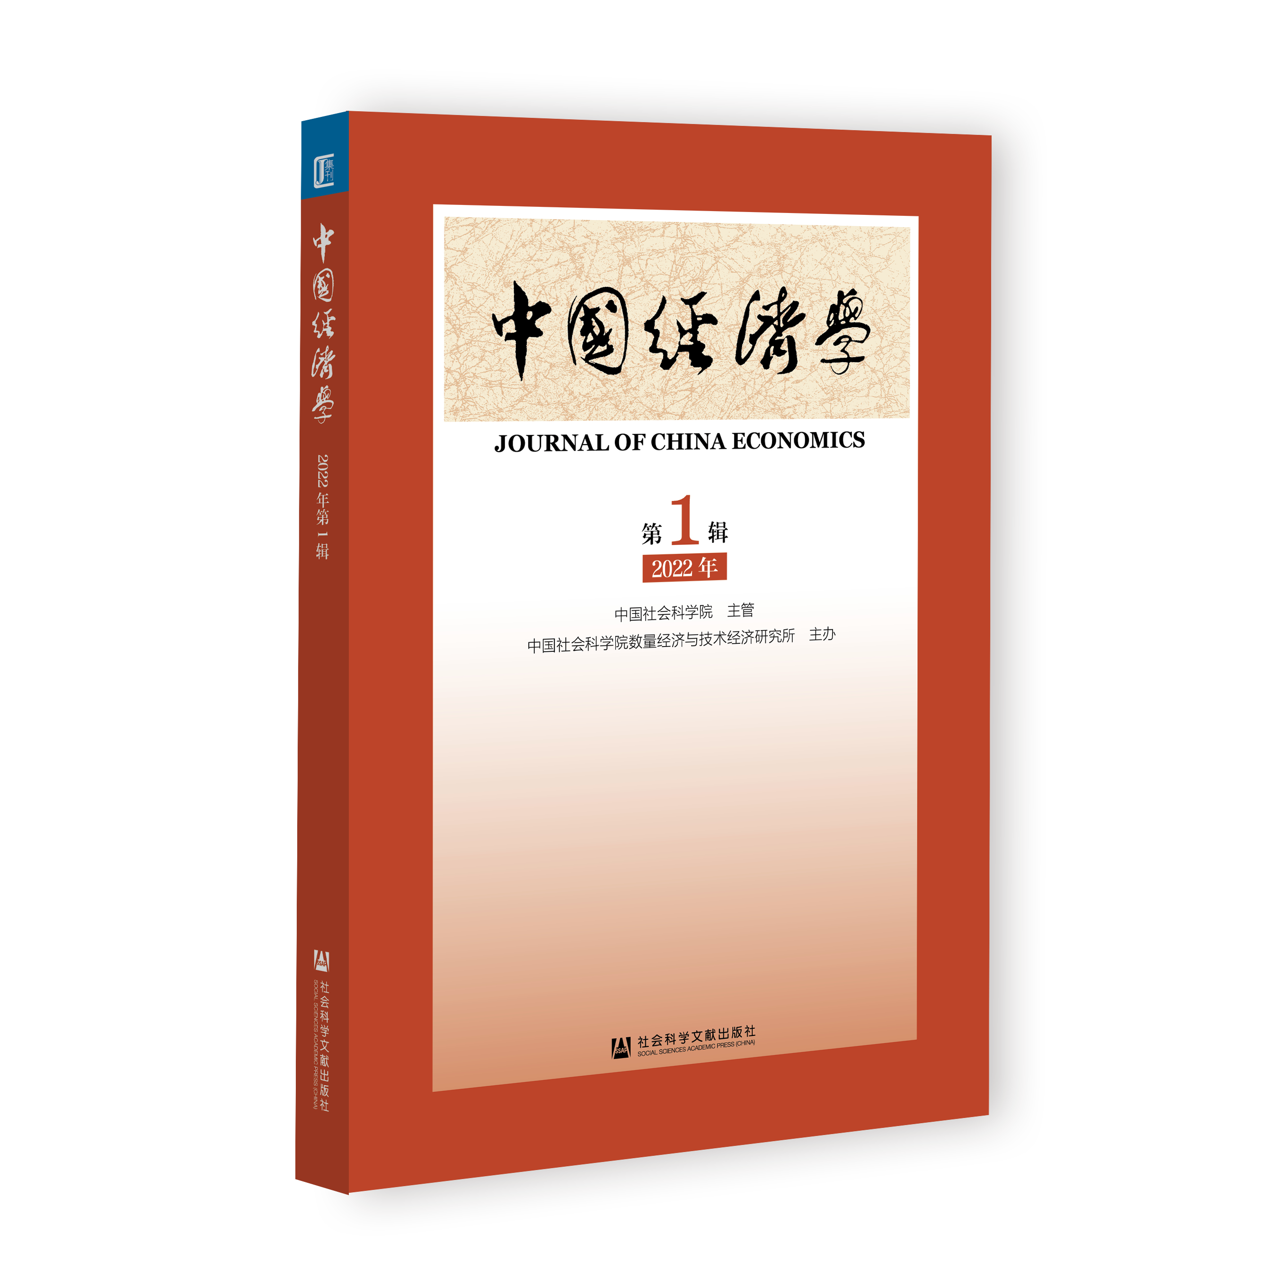
2022年8月6日上午，《中国经济学》第4届审稿快线成功举办，100余名学者相聚云端参加了本次会议。本届审稿快线共收到30篇高质量投稿论文，经组委会讨论，选取4篇论文进行报告和点评，并评选出1篇最佳论文。会议分上半场和下半场进行，分别由《中国经济学》编辑部副主任陈星星副编审和责任编辑李兆辰助理研究员主持。
第1篇报告论文的题目为《法治强化促进了企业绿色创新吗？——来自新<环保法>施行的证据》，报告人为湖南师范大学邓水银，评论人为南京财经大学余泳泽以及湖南大学华岳。本文基于2011-2019年中国 A 股上市工业企业的研究样本和手工收集的绿色专利数据，从新《环保法》法条出发，将地方政府监管与激励、公众监督与关注、企业社会责任和企业环保决策纳入同一研究场景，采用广义双重差分法检验了新《环保法》施行引发的法治强化对企业绿色创新数量和质量的影响。
第2篇报告论文的题目为《“专精特新”企业成长，创业企业家特质和风险资本助力》，报告人为哈尔滨工业大学邬瑜骏，评论人为南京财经大学余泳泽以及湖南大学华岳。本文通过创业企业家特质和风险资本两个维度来研究专精特新“小巨人”企业成长过程中的核心驱动因素。研究发现，创业企业家的学历程度、技术背景和学术背景有利于制造业中小企业成长为专精特新企业，而企业家海外背景和金融背景反而不利；风投机构投资，特别是风投机构联合投资和风投对赌协议能够提高成长为专精特新企业的概率。
第3篇报告论文的题目为《理解中国住户部门储蓄率的上升与下降——基于生命周期假说的理论与实证检验》，报告人为清华大学谢畅，评论人为中山大学梁平汉以及中国社会科学院金融研究所汪勇。本文基于生命周期假说提供了一个解释住户部门储蓄率上升和下降的统一框架，结合高速增长经济体的收入—年龄分布曲线，识别储蓄率随户主年龄的U型曲线（中年户主家庭储蓄率凹陷）。考虑到教育、医疗负担的加剧、多代合居等因素后，本文解释仍然显著。测算发现，收入增速的下降是2010年以来储蓄率下降的主因，老龄化导致储蓄率上升，受教育年限的提高能够促进消费。对未来5年的预测结果表明收入增速对储蓄率的变化趋势有显著影响。
第4篇报告论文的题目为《股权激励计划何以提高企业创新水平？——基于合约特征全要素视角》，报告人为山东工商学院李连伟，评论人为北京大学王勋以及中山大学梁平汉。本文基于合约特征全要素视角和契约异质性视角，采用多期PSM-DID方法检验了股权激励计划对企业创新的影响，发现股权激励计划显著提高了企业创新投入和创新产出水平，并且主要提高成长期和成熟期企业的创新投入，以及成熟期企业的创新产出。
经过点评专家评审打分，《中国经济学》第4届审稿快线最佳论文为《法治强化促进了企业绿色创新吗？——来自新<环保法>施行的证据》，作者为湖南师范大学商学院袁冬梅和邓水银。《中国经济学》编辑部将在一周内为全部参会论文提供审稿意见，决定录用、修改再审或退稿。
最后，《中国经济学》编辑部副主任陈星星副编审对本届审稿快线进行总结，对所有参会学者的关注和支持表示感谢。展望未来，欢迎各位学界同仁继续关注《中国经济学》，参与审稿快线，共同为中国经济学的蓬勃发展贡献智慧和力量！

《中国经济学》编辑部
2022年8月7日

